smbalert_pin_update_error_Modificado
INFORMACIÓN BASE DEL SISTEMA EXPERTO
TIPO:
IST – SMBALERT Pin Mode Configuration Failure
USO:
Diagnóstico de la falla smbalert-pin-update-error durante la prueba Update SMBALERT Pin Mode.
APLICA CUANDO:
- Aparece smbalert-pin-update-error
- Error de comunicación GBMC
- Problemas I2C
- Fallas en VPWR
AREA:
IST
DEBUG
GBMC
I2C
VPWR
KEYWORDS:
SMBALERT, GBMC, VPWR, I2C, SDA, SCL, ADDR, HostCommandError
RESUMEN:
La prueba valida que SMBALERT opere en modo open-drain. La falla puede deberse a pérdida de comunicación, timeout de SMBus o daños físicos en dispositivos del bus I2C.
COMANDO PRINCIPAL:
/tmp/vr_smbalert_pin_output_mode.sh
CASO 1:
Error de comunicación con host.
Indicadores: ChannelException, Connect Failed, Error communicating with host.
CASO 2:
Rebound sin éxito.
Los dispositivos son detectados pero no logran configurarse correctamente.
CASO 3:
Dispositivo no reconocido.
Generalmente asociado a daños en SDA, SCL, ADDR o VPWR.
MAPEO DE BUSES:
64 = GFC0
74 = GFC1
84 = GFC2
94 = GFC3
LOCALIDADES CRÍTICAS:
R261_X
R262_X
R197_X
R200_X
R270_X
R273_X
R268_X
R269_X
CAUSAS PROBABLES:
- Error de comunicación host-GBMC
- Timeout SMBus
- SDA abierta
- SCL abierta
- ADDR abierta
- VPWR defectuoso
- Componente dañado
ACCIÓN CORRECTIVA:
1. Revisar carrotlog.
2. Identificar caso.
3. Revisar bus afectado.
4. Validar SDA/SCL/ADDR.
5. Revisar resistencias asociadas.
6. Validar VPWR.
7. Repetir IST.
SALIDA ESPERADA:
Determinar si la falla proviene de comunicación, SMBus o daño físico y restaurar la configuración SMBALERT.
smbalert-pin-update-error
Saturday, April 18, 2026
7:39 AM
Durante la prueba de IST, se ejecuta la prueba "Update SMBALERT Pin Mode" donde lo que se hace es verificar que el pin este configurado como open-drain, de ser lo contrario lo configura. Esto se realiza para que múltiples dispositivos esclavos compartan la misma línea de interrupción, lo que garantiza una protección del hardware y la gestión de alertas en tiempo real sin la necesidad de hacer polling (Estar preguntando todo el tiempo al dispositivo ¿Estas bien?).

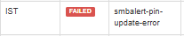

Esta prueba falla por un error en la comunicación o por una desconexión física en alguno de los dispositivos involucrados

¿Cómo valido este modo de falla?

Para la validación de este modo de falla es necesario ingresar al carrotlog de la unidad. Donde buscaremos el nombre de la prueba o por el comando que se ejecuta:

/tmp/vr_smbalert_pin_output_mode.sh

Aquí podemos tener 3 casos:
- Desconexión de la unidad con el host.
- Reintento de configuración sin éxito.
- Problemas en las líneas físicas.

Caso 1:
Al buscar en el log con el comando nos encontramos con el siguiente mensaje, donde se nos indica un problema de comunicación

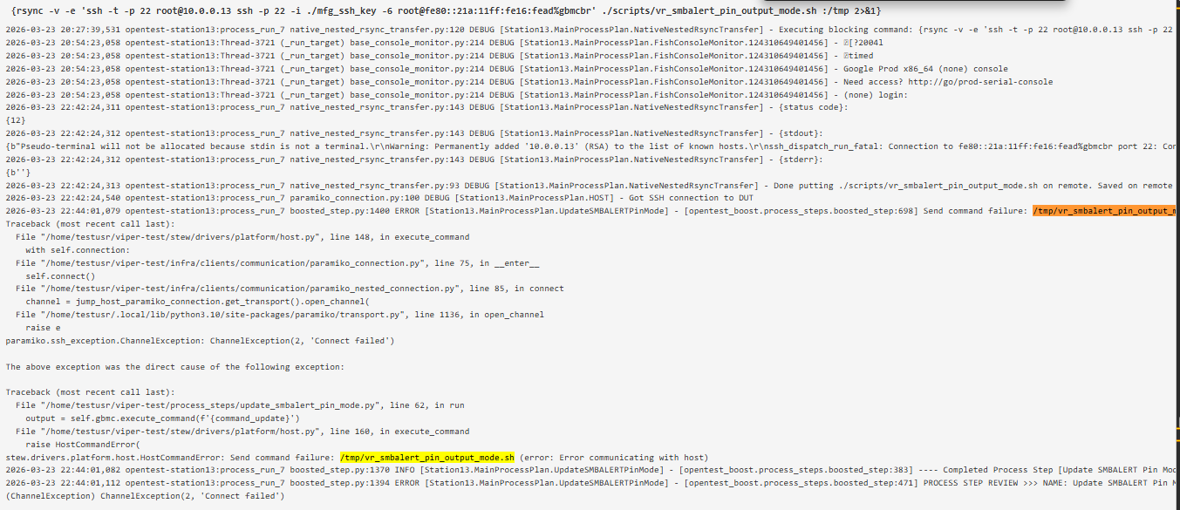

Además si se filtra en el carrotlog con [fail nos encontraremos con más pruebas que nos indican una pérdida de comunicación.

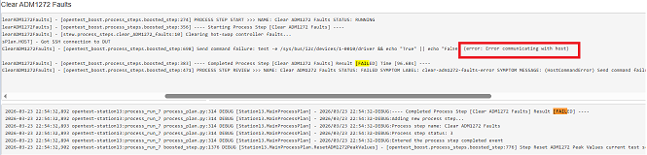

Caso 2:
En este caso si se ejecuta el comando pero nos encontramos con el siguiente resultado, el cual nos indica que tenemos un problema al liberar o establecer los recursos para poder realizar la configuración. Lo que nos está forzando un rebound (rebotando o reintentando sin éxito).

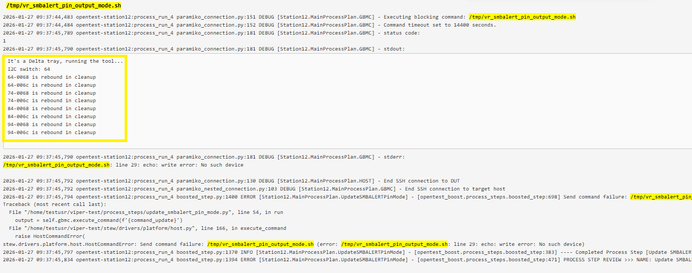

El hecho de que nuestros dispositivos están listados nos indica que fueron reconocidos, el problema se deriva a que smbus es estricto con los tiempos de respuesta, y ya que el proceso es ejecuta mediante SSH, además de que tenemos la capa de red paramiko_conection.py por lo que si algún dispositivo se tarda, o mantiene el clock en bajo es descartado asumiendo que se murió o que se bloqueó . Por lo que en este caso lo ideal es probar la unidad en modo debug para confirmar que el problema es por el tiempo de respuesta.

Caso 3:
En este último caso al filtrar obtenemos el siguiente resultado, en este ejemplo tenemos involucrado también al caso 2 esto nos dice que el dispositivo con la dirección 84-0068 (VPWR1_2) está bien y el problema lo tenemos en el siguiente dispositivo con dirección 84-006C (VPWR2_2). Ya que al no estar listado o reconocido nos indica que tenemos un problema el cual generalmente es daño físico en alguna de las líneas (SDA, SCL o ADDR).

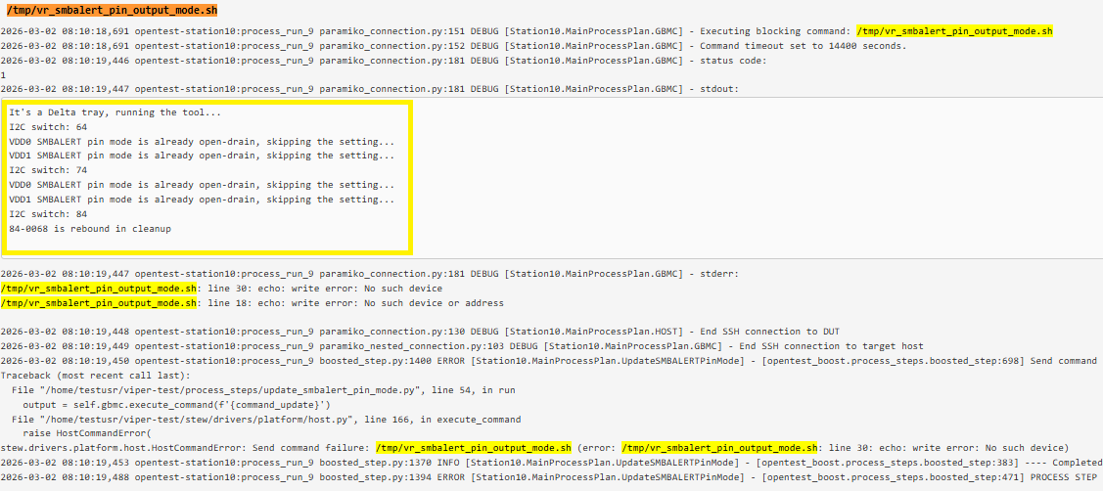

Para poder entender mejor este caso es necesario entender que tenemos la siguiente nomenclatura [bus- dirección], por lo que tenemos los siguientes dispositivos involucrados:

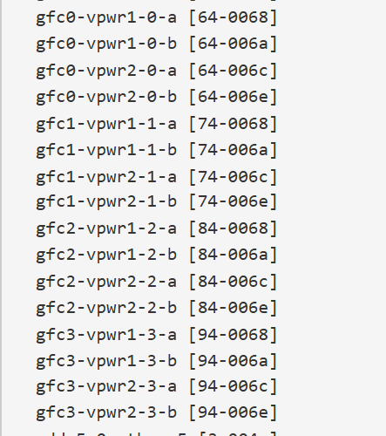

Por lo que, si nos encontramos con un mensaje como el de la siguiente imagen nos indica que el problema comienza en el bus 84 y este no puede ser configurado ya que no existe o no responde.

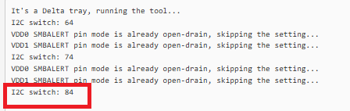

¿Qué debo revisar en este modo de falla?

Es importante validar las siguientes localidades de manera minuciosa, validando la impedancia y continuidad de estas localidades. Así como daños al rededor en otros componentes.

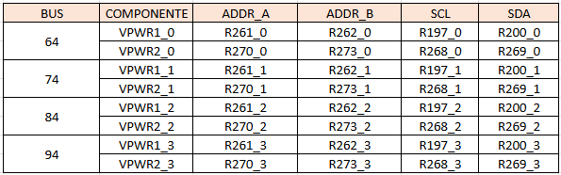

Algunos de los defectos se ven así:
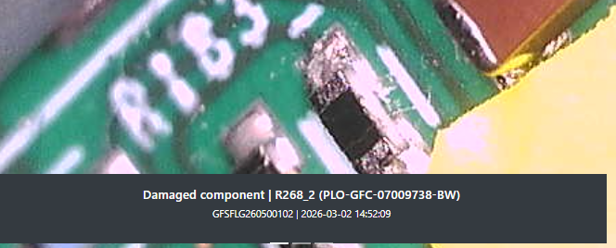

Unidades de referencia:

TRAY | SCP | LOCALIDAD | CASO | ESTATUS
FLG2605-01187 | GFSFLG260500102 | R268_2 | 3 | PASS
FLG2614-00244 | GFSFLG261400284 | R268_1 | 3 | PASS
FLG2604-00114 | GFSFLG260400006 | NDF | 2 | PASS
FLG2615-01063 | GFSFLG261500810 | NDF | 2 | PASS
FLG2613-00116 | GFSFLG261300060 | NDF | 1 | PASS

jorge.gonzalezcarrillo@flex.com
German Escobar

